O USO DA REALIDADE VIRTUAL PARA FINS MATEMÁTICOS NO COTIDIANO
Estudante(s): Amanda Souza, Bruna Aparecida e Cibelly Cristina
Orientador(es): Prof. Dra. Daniela Portes e Prof. Dr Kenedy Lopes
Escola: Instituto Federal do Triângulo Mineiro-Campus Uberlândia Centro
Resumo
O presente projeto de pesquisa procurou desenvolver um objeto de aprendizado, o qual utiliza de uma tecnologia de computação gráfica que é a Realidade Virtual. A computação gráfica é uma tecnologia bastante importante, pois utiliza-se dela para oferecer um suporte para outras disciplinas, sendo assim, algo multidisciplinar, podendo ser utilizada no meio acadêmico ou até mesmo em apresentações no geral. Já a realidade virtual é anexa a computação gráfica, servindo como mecanismo de facilitação no aprendizado estudantil. Uma demonstração clássica seria os vídeos educacionais feitos por computação gráfica capazes de fazer uma pessoa entender um processo matemático (ou até mesmo outros processos). Dessa forma, em contato com a animação, é mais simples para o estudante visualizar e compreender a metodologia que está ocorrendo. Neste projeto, apresentamos diversos problemas matemáticos cotidianos, com a intenção de que tanto os estudantes como todas as pessoas em geral possam compreender e analisar melhor o estudo da matemática, por meio da realidade virtual, com o uso dos óculos e o joystick.
Introdução e justificativa
Em virtude da sua capacidade de promover novas experiências com o áudio e imagens ainda mais realistas, a realidade virtual está presente em diversos temas transdisciplinares, permeando sua importância no ensino científico e especialmente, na matemática. O termo RV - Realidade Virtual - é entregue através de óculos que possuem telas integradas com sensores de movimento. Com isso, o dispositivo exibe novas perspectivas de imagens de acordo com a direção que o usuário está olhando, além de que, somando-se a tais ângulos a evolução do processamento de imagens, hoje é possível desfrutar a tecnologia até mesmo na grande maioria dos smartphones.
Dessa forma, a implementação dessa nova tecnologia na educação não significa a substituição dos métodos antigos, e sim serve como uma complementação das tecnologias já existentes. Moldando-se como uma ferramenta aliada ao ensino dos docentes e na aprendizagem dos alunos, o uso da realidade virtual possui como o objetivo simplificar a visualização de processos considerados complexos, como os presentes na resolução de exercícios matemáticos e físicos abordados ao longo dessa pesquisa.
Objetivos
A pesquisa realizada possui como objetivo buscar mecanismos que possam auxiliar na atual metodologia pedagógica utilizada nas instituições de ensino, por intermédio da realidade virtual. Desse modo, pensando na dificuldade que alguns alunos possuem ao aplicar conceitos da geometria espacial, juntamente com fórmulas matemáticas no seu cotidiano, criou-se um protótipo capaz de simplificar e contemplar tanto exercícios básicos, como os mais complexos da disciplina.
Por conseguinte, o discente será inserido em um ambiente virtual, capaz de interagir as realidades temporais juntos a uma realidade ficcional. Além disso, utilizando o joystick, um manipulador eletrônico, tal momento ficará ainda mais interativo, uma vez que o usuário poderá controlar o que acontece no ambiente virtual.
Metodologia
Diante das atuais necessidades de relacionar e acompanhar o desenvolvimento técnico-científico no ambiente escolar, faz-se necessário o incremento do uso computacional para uma otimização do ensino-aprendizagem. Baseando-se nisso, utilizou-se os conhecimentos de Realidade Virtual para aplicar aos conceitos matemáticos adquiridos no cotidiano.
Dessa forma, a ideia inicial é exemplificar a matemática no nosso cotidiano, para isso, foi utilizado as formas geométrica que os softwares 3D Max e Blender oferecem, como o quadrado, paralepípedo, plano, círculo, cone, cilindro, entre outros (Figura 01). E também, foi confeccionado objetos mais sofisticados, como por exemplo, um prédio (modelagem realizada no software Blender ) (Figura 02 e Figura 03).
Uma vez o ambiente modelado, o mesmo, foi exportado para o software de criação de jogos e/ou simuladores (Unity), a seguir, houve a programação dos eventos de simulação, onde com o auxílio do joystick, pode-se mudar o exemplo ilustrado, isso aconteceu utilizando a linguagem Mono que é baseada em C#. Testes e ajustes foram realizados para melhor funcionamento do sistema.
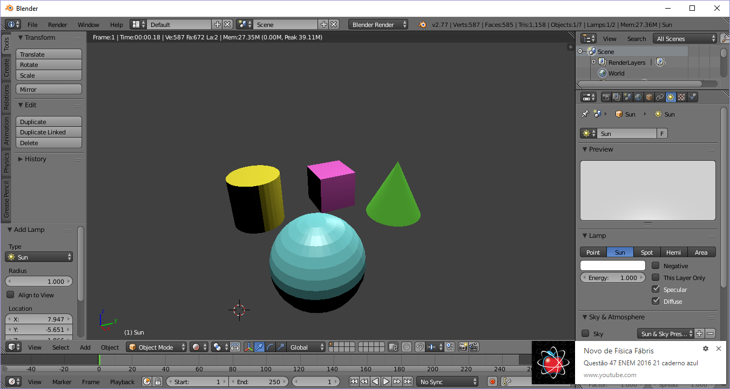

Figura 01: Formas geométricas Fonte: Autores

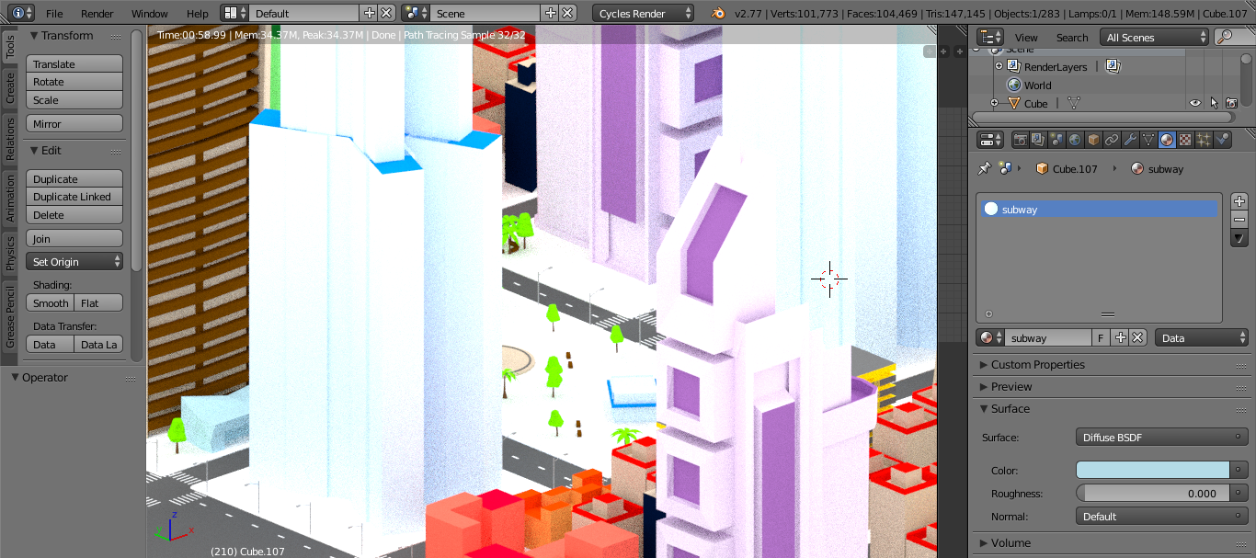

Figura 02: Edifícios presentes no ambiente urbano Fonte: Autores

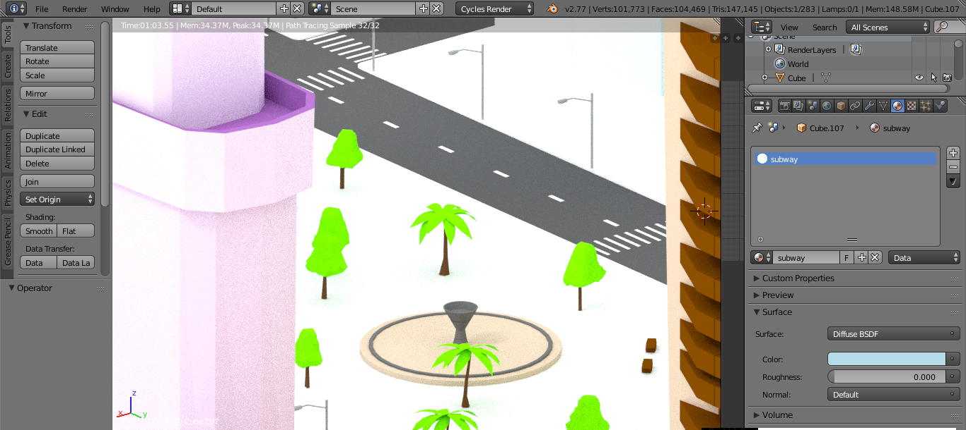
Figura 03: Modelagem de edifícios presentes no ambiente urbano Fonte: Autores

Para uma melhor visualização dos objetos, é necessário o uso do oculus rift (Realidade Virtual), que permite conceber as imagens em 360º. O oculus rift possui um valor de compra não muito acessível para todos, porém, o mesmo é também oferecido pela Google (Google Cardboard), produzido de papelão, juntamente com as lentes, possuindo um baixo custo.
Resultados e Discussão
Com essa nova forma de utilização da realidade virtual para ilustrar conteúdos corriqueiros, percebeu-se uma maior interação dos alunos com os conteúdos, desvendando os possíveis enigmas do dia-a-dia. Com o objetivo de deixar o aprendizado mais interessante, este protótipo foi concebido como ferramenta de apoio aos professores de matemática, mas pode ser expandida a outras disciplinas facilitando e chamando a atenção dos estudantes sobre o tema.
Essa amostra desenvolvida obteve grande êxito no processo de aprendizagem, uma vez que, os alunos conseguiram visualizar tridimensionalmente os casos habituais de uma sociedade em movimento, devido a globalização de informações, a qual estamos submetidos. Dessa forma, é viável o investimento em tecnologias do tipo RV - Realidade Virtual - pois essa cria o intercâmbio entre o ensino básico de matemática e as relações entre os indivíduos.
Conclusões
A realidade virtual é uma grande aliada no que diz respeito a métodos educacionais, facilitando o ensino dos estudantes e deixando-o de forma mais interessante. Esse projeto especificamente faz com que, através do óculos específico, o educando possa analisar e aplicar os diversos conceitos matemáticos adquiridos no cotidiano, em 3D, de forma simples e prática. Em contato com a animação, é mais simples para o estudante visualizar e compreender a metodologia que está ocorrendo. Assim, a matemática se torna uma imensa diversão.
Referências
CASAS, Luis A; BRIDI, Vera; FIALHO, Francisco. "Construção do Conhecimento por Imersão em Ambientes de Realidade Virtual", VII Simpósio Brasileiro de Informática na Educação, Belo Horizonte, 1996, pp29-43.
LÉVY, Pierre. As tecnologias da Inteligência; o futuro do pensamento na era da informática. Rio de Janeiro: Ed. 34, 1993
MACEDO, J. Como a realidade virtual pode mudar a educação, Disponível em: <https://canaltech.com.br/mercado/como-a-realidade-virtual-pode-mudar-a-educacao-52092>acesso: 14 set. 2017.
COUTINHO, D. O que é realidade virtual?, Disponível em: <http://www.techtudo.com.br/noticias/noticia/2015/09/o-que-e-realidade-virtual-entenda-melhor-como-funciona-a-tecnologia.html>acesso: 17 set. 2017.
FERRANTE, A. C. O ensino da matemática e a tecnologia. Disponível em: <https://www.portaleducacao.com.br/conteudo/artigos/educacao/o-ensino-da-matematica-e-a-tecnologia/59250> acesso: 20 set.2017

